**Nachhaltiger Schulranzen**

Die Fürstenschule, eine städtische Grund-schule in Kempten, will Klimaschule werden und lädt uns ein, zur Auftakt-veranstaltung einen Informationsstand mit Aktionen zu gestalten.

**Wir entscheiden uns für das Thema „Nachhaltigen Schulranzen“.**

Auf Schultischen bauen wir verschiedene Themen kreisförmig auf. Die Kinder und Eltern gehen außen um den Kreis und entscheiden, welches Produkt für sie nachhaltiger ist und welches nicht. Sie diskutieren eifrig und sind interessiert.

Am Ende darf sich jedes Kind einen Bunt-stift nehmen. Die Freude über dieses Geschenk ist groß.

**Wir informieren über:**

**Stifte**

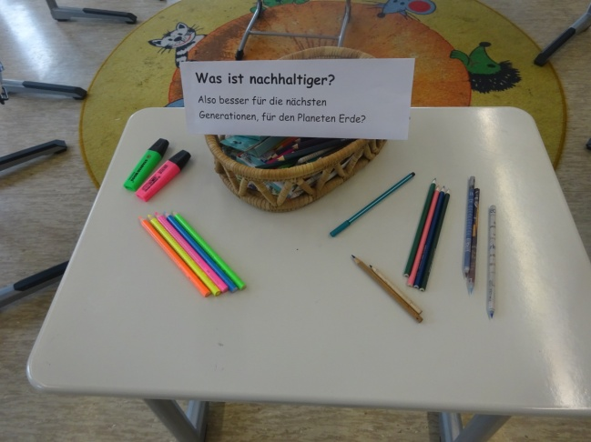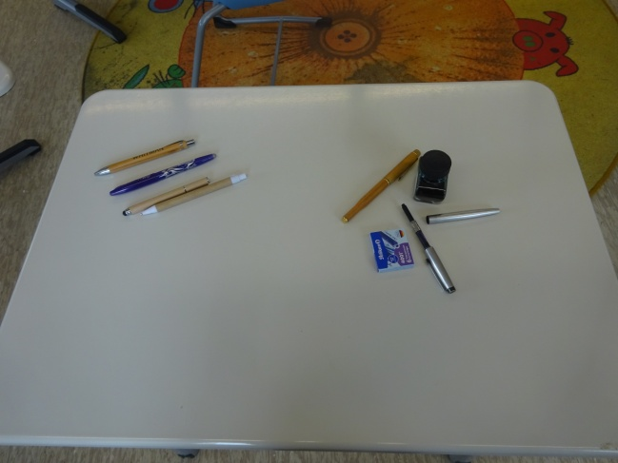

**Hefte und Heftumschläge**

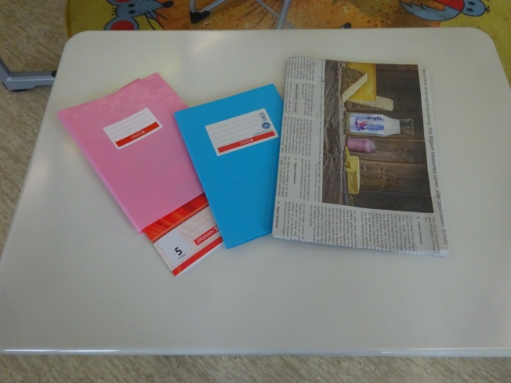

**Pausenverpackung und Trinkflaschen**

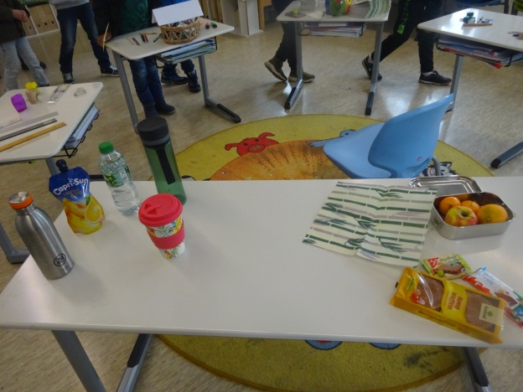

**Radiergummi, Spitzer und Lineale**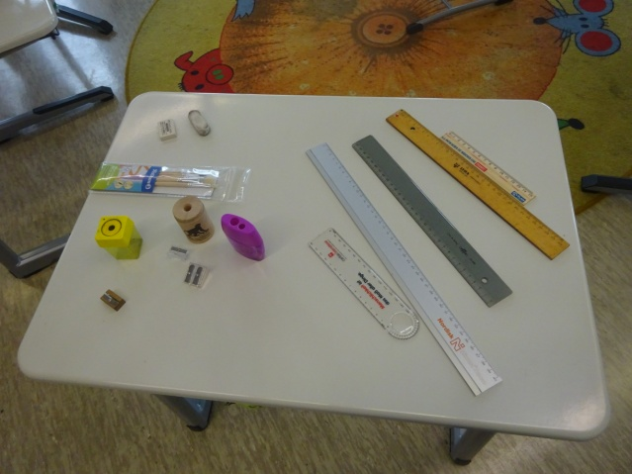

**Und verteilen unsere Hefte.**

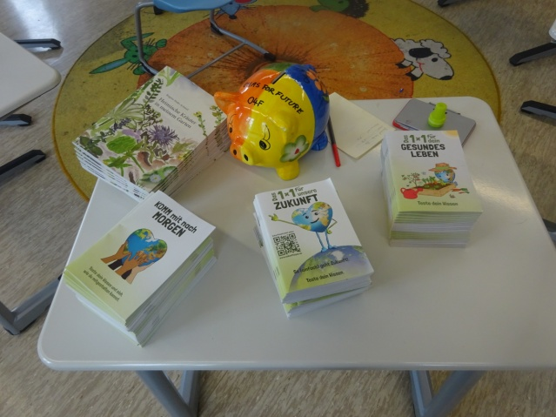

Das Projekt hat mir sehr viel Freude bereitet, weil die Kinder so engagiert dabei waren.

Jetzt ist die Idee im Raum, dieses Projekt auch an Elternabenden für die Vorschulkinder zu integrieren – dann erweitern wir es mit Schulranzen aus Recyclingmaterial, die man nach 4 Jahren zurückgeben kann …